Université Abdelmalek Essaadi

Faculté des sciences et techniques Tanger

Logiciels & Systèmes Intelligents

***Projet de fin de module de la technologie .Net.***



***Réalisé par :***

*OUTALEB Asmaa*

*MAHJOUBI Redwane*

***Encadré par :***

*Pr. Hassan ZILI*

*Remerciements :*

*L'année universitaire touchant à sa fin, nous tenions à vous dire que vous avez été un excellent professeur ! Nous vous remercions d'avoir partagé vos connaissances avec nous, d'avoir toujours été juste dans votre éducation monsieur Hassan ZILI et de nous avoir toujours soutenus et aidés. Merci encore de la part de tous vos étudiants.*

*Tables des matières :*

I. Introduction : 4

II. Les outils utilisés : 5

1. .Net Framework : 5

2. .Net Core : 5

3. Entity Framework : 5

4. Postgresql : 6

5. PgAdmin: 6

6. Visual Studio Community 2022 : 6

III. Gestion d’une Restaurant: 7

1. L’objectif du projet : 7

2. La réalisation du projet : 7

a. La génération du schéma concepteur : 7

b. L’arborescence du projet : 9

c. Les pages pour la gestion des tables : 11

d. Les pages pour la gestion des serveurs : 22

e. Les pages pour la gestion des plats : 23

f. Les pages pour la gestion des commandes:…………………………..24

g. Les pages pour la gestion d'une réservation:…………………………..24

3. Lien de GitHub : 24

V. Conclusion : 34

# Introduction :

Microsoft .NET (prononcé « dot net »1)2 est le nom donné à un ensemble de produits et de technologies informatiques de l'entreprise Microsoft pour rendre des applications facilement portables sur Internet. Le but est de fournir un serveur web local permettant de gérer des services et évitant d'externaliser des données privées sur un service web de stockage ou un hébergement web tiers.

La plate-forme .NET s'appuie sur plusieurs technologies :

* Les systèmes d'exploitation propriétaires Microsoft Windows ;
* Des protocoles de communication fondés sur le Framework .NET et non plus sur les modèles COM ou OLE ;
* Une bibliothèque logicielle compatible Framework .NET et non plus MFC, GDI… ; ce Framework a été conçu par Anders Hejlsberg, père de Delphi, qui a développé entre autres le langage C#3 ;
* Un environnement d'exécution de code fondé sur la CLI multi-langage ;
* MSBuild : un outil de gestion de projet avec plusieurs compilateurs ;
* Visual Studio : un IDE de développement utilisant la méta programmation et compatible avec Visual C++ ;
* Framework .NET : un ensemble de bibliothèques de haut niveau ;
* Une portabilité pour les systèmes d'exploitation Windows et Windows Mobile ;
* Des composants facilitant le développement de services (MapPoint) et d'applications locales ou web (ASP.NET) ;
* Mise en œuvre de la norme Unicode.

# Les outils utilisés :

## .Net Framework :

Le .NET FrameworkN 1 (abr. NetFx) est un cadriciel (framework) pouvant être utilisé par un système d'exploitation Microsoft Windows et Microsoft Windows Mobile depuis la version 5 (.NET Compact Framework). Une version légère et limitée fournie avec un moteur d'exécution fonctionnant à l'intérieur d'un navigateur ou d'un périphérique mobile est disponible sous le nom de Silverlight. La version 3.0 du framework est intégrée à Windows Vista et à la plupart des versions de Windows Server 2008 ou téléchargeable depuis le site de l'éditeur Microsoft. La version 4.5.1 du framework est intégrée à Windows 8. La version 4.6 est intégrée à Windows 10.

## .Net Core :

.NET (prononcé « dot net ») est un cadriciel (Framework) Libre et Open Source pour les systèmes d'exploitation Windows, macOS et Linux3. Il comprend CoreCLR, un environnement d'exécution complet de CLR, la machine virtuelle qui gère l'exécution des programmes .NET.

CoreCLR est livré avec un compilateur à la volée amélioré, appelé RyuJIT. .NET Core inclut également CoreFX, qui est un fork partiel de FCL. Bien que .NET Core partage un sous-ensemble d'API .NET Framework, il est livré avec sa propre API qui ne fait pas partie de .NET Framework. En outre, .NET Core contient CoreRT, le runtime .NET Native, optimisé pour être intégré aux fichiers exécutables natifs compilés avant l'exécution. Une variante de la bibliothèque .NET Core est utilisée pour UWP. L'interface de ligne de commande .NET Core offre un point d'entrée d'exécution pour les systèmes d'exploitation et fournit des services de développement, tels que la compilation et la gestion des packages.

## Entity Framework :

Entity Framework est le mapping objet-relationnel utilisé par la technologie Microsoft .NET1. Il est écrit en langage C#.

## Postgresql :

PostgreSQL est un système de gestion de base de données relationnelle et objet (SGBDRO). C'est un outil libre disponible selon les termes d'une licence de type BSD.

Ce système est comparable à d'autres systèmes de gestion de base de données, qu'ils soient libres (comme MariaDB et Firebird), ou propriétaires (comme Oracle, MySQL, Sybase, DB2, Informix et Microsoft SQL Server). Comme les projets libres Apache et Linux, PostgreSQL n'est pas contrôlé par une seule entreprise, mais est fondé sur une communauté mondiale de développeurs et d'entreprises.

## pgAdmin

pgAdmin est un outil d'administration graphique pour PostgreSQL distribué selon les termes de la licence PostgreSQL. Il peut être utilisé sur les plateformes Linux, FreeBSD, Solaris, Mac OS X et Windows pour gérer les différentes moutures de PostgreSQL à partir de la version 7.3, mais également les versions commerciales et dérivées de PostgreSQL telles que Postgres Plus Advanced Server et Greenplum Database.  
  
pgAdmin est conçu pour répondre aux besoins des utilisateurs, de l'écriture de requêtes SQL simples au développement de bases de données complexes. L'interface graphique supporte toutes les fonctionnalités de PostgreSQL et facilite l'administration.

## Visual Studio Community 2022 :

Microsoft Visual Studio est une suite de logiciels de développement pour Windows et mac OS conçue par Microsoft. La dernière version s'appelle Visual Studio 2022.

Visual Studio est un ensemble complet d'outils de développement permettant de générer des applications web ASP.NET, des services web XML, des applications bureautiques et des applications mobiles. Visual Basic, Visual C++, Visual C# utilisent tous le même environnement de développement intégré (IDE), qui leur permet de partager des outils et facilite la création de solutions faisant appel à plusieurs langages. Par ailleurs, ces langages permettent de mieux tirer parti des fonctionnalités du framework .NET, qui fournit un accès à des technologies clés simplifiant le développement d'applications web ASP et de services web XML grâce à Visual Web Developer.

Durant sa conférence Connect() 2016, Microsoft a annoncé le portage de Visual Studio sur macOS, le système d'exploitation d'Apple.

# Gestion d’une Restaurant :

## L’objectif du projet :

On souhaite mettre en place un systéme d'information pour gérer

l'activité d'un restaurant ; dont voici quelques régles de gestion :

Le restaurant dispose de plusieurs tables, chacune identifiée par un numéro et

caractérisée par le nombre d'invités qu'elle peut recevoir.

Plusieurs serveurs travaillent dans le restaurant. Un serveur est identifié par un

numéro, est caractérisé par son nom, son prénom. Un serveur est affecté par journée entiére a une ou plusieurs tables. Une table, un jour donné, est

toujours servie par un seul serveur.

Les commandes, identifiées par un numéro (n° de séquence) correspondent toujours a une seule table. Une commande est décrite par la date d’enregistrement, la date/heure d'encaissement, le mode de paiement, le nombre de personnes.

Chaque commande porte sur un ou plusieurs plats. Les plats sont identifiés par un code et sont décrits par un libellé, un type (entrée, viande, dessert .....) et

un prix unitaire.

Dans une commande, chaque ligne correspond a un plat commandé en une certaine quantité

## La réalisation du projet :

### La génération du schéma concepteur :

Dans ce projet, on a travaillé avec Entity Framework et la base de données PostgreSQL.

Après le push dans la base de données, voici le schéma concepteur qu’on obtenu :

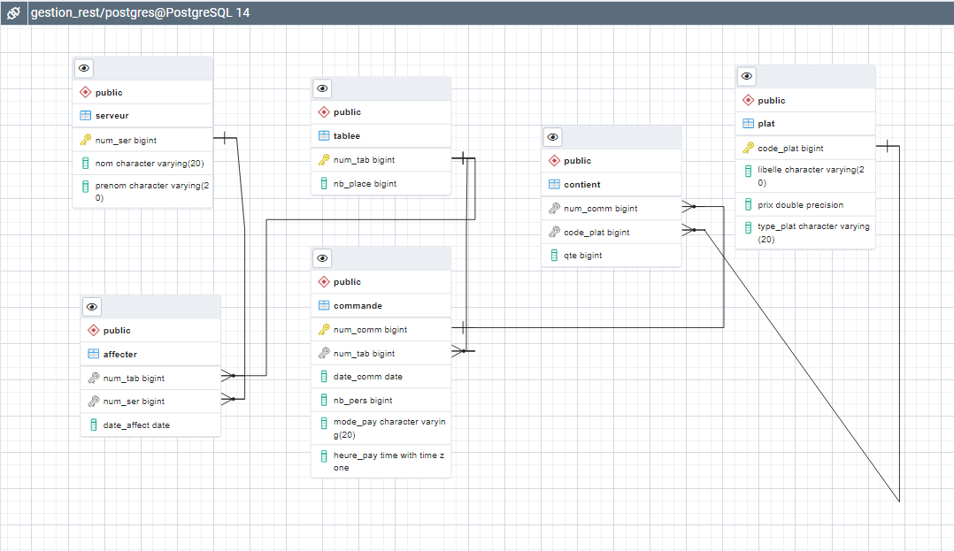

### L’arborescence du projet :

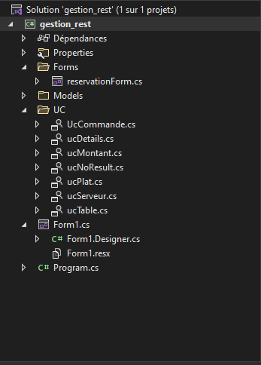

gestion de table :

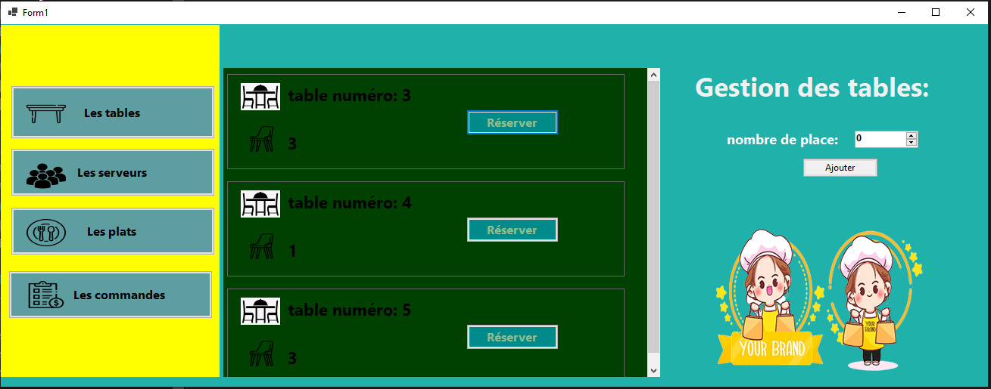

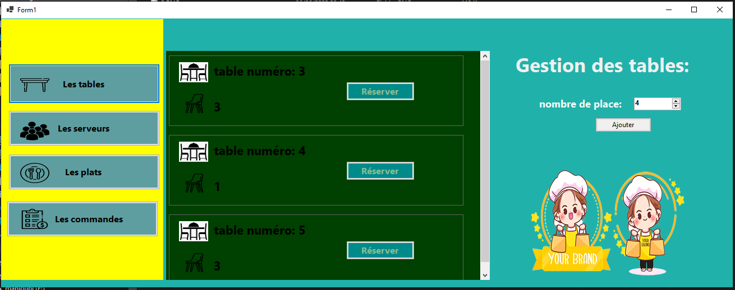On choisit le nombre de place souhaité pour une table par exemple 4 place

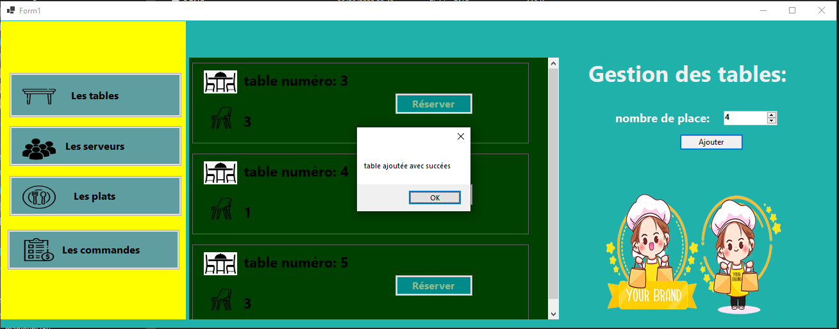puis on click sur le button Ajouter

Et voila la table sera ajoutée avec succès

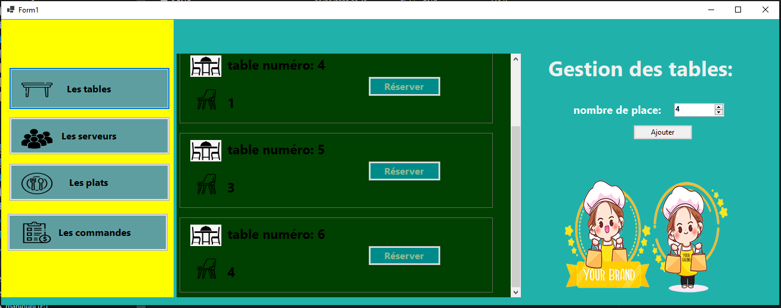

Gestion de serveurs :

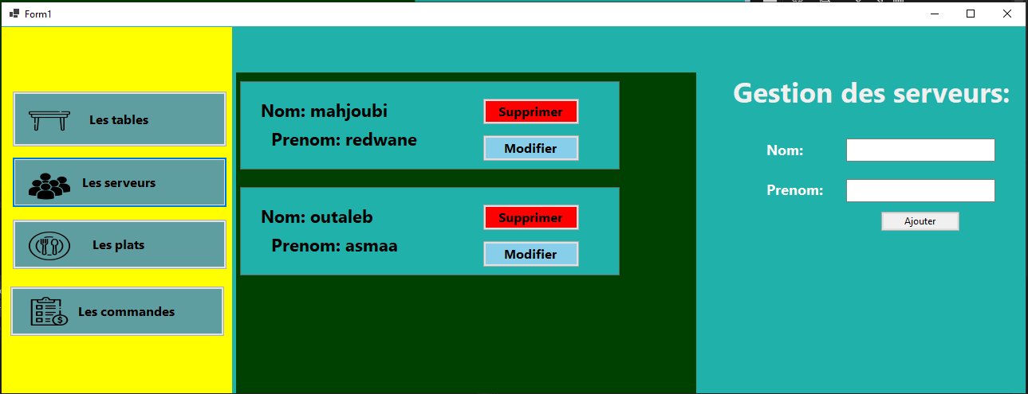

Pour ajouter un serveur on fait saisir le nom et son prénom

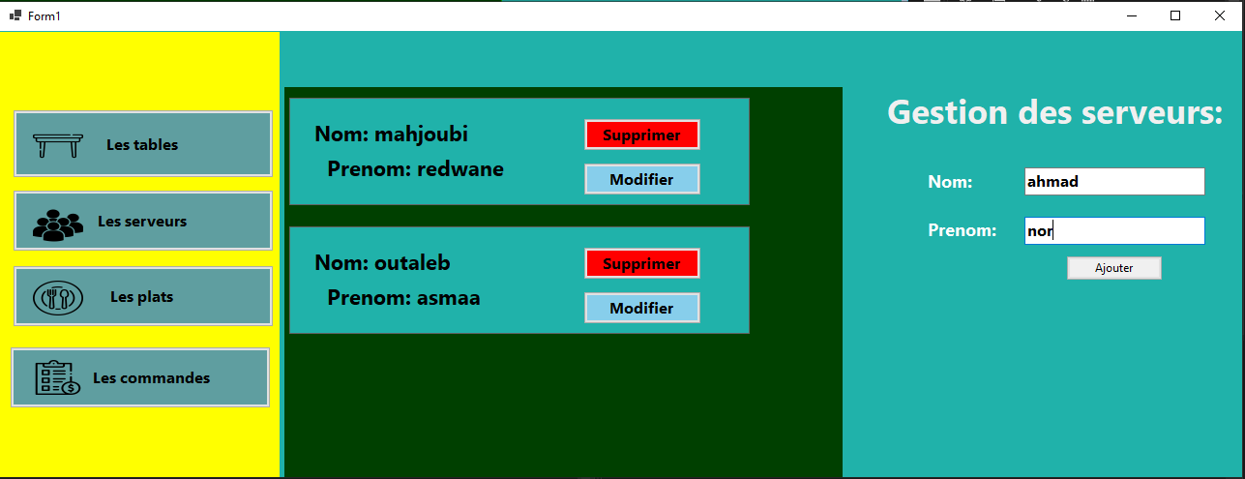

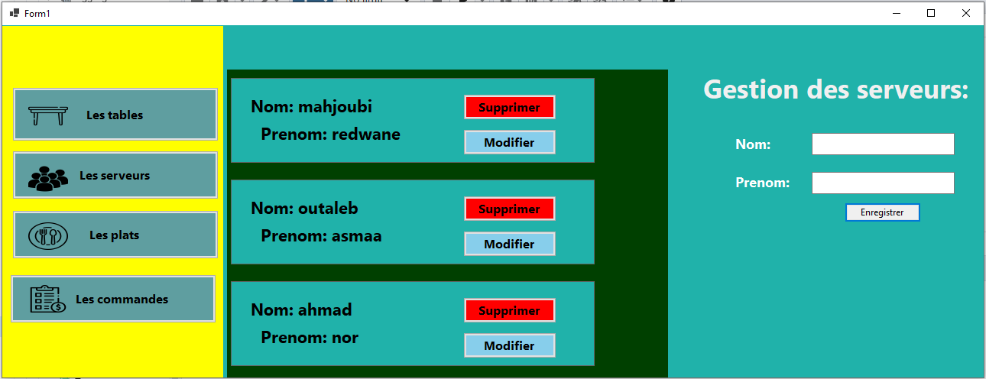

puis on cliquant sur ajouter

Et voila le serveur sera ajouter avec succès

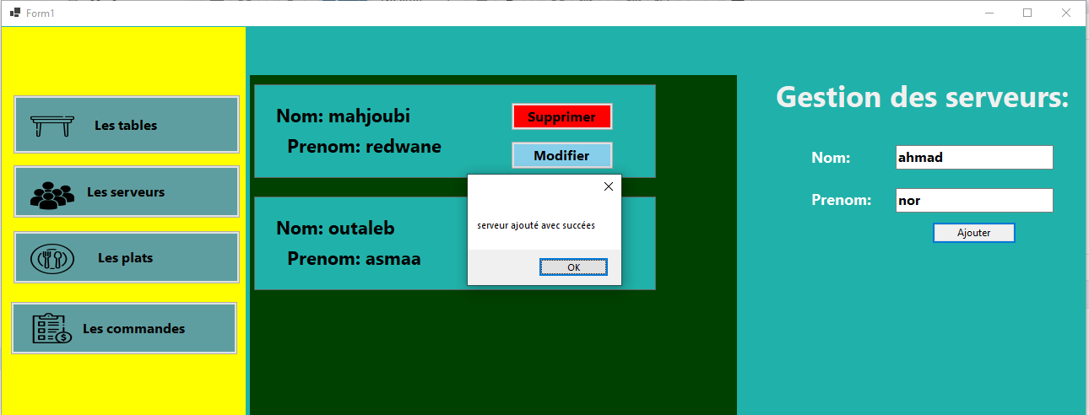

Pour modifier un serveur on cliquant sur modifier

Dans notre exemple on veut changer le nom de serveur Outaleb par Mahjoubi

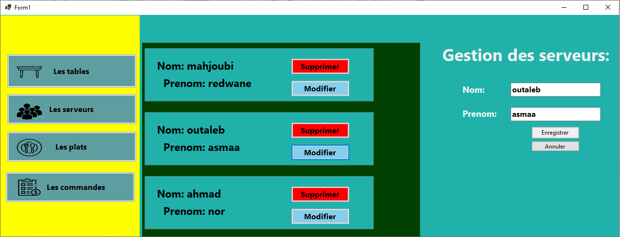

Voila on a changé le nom

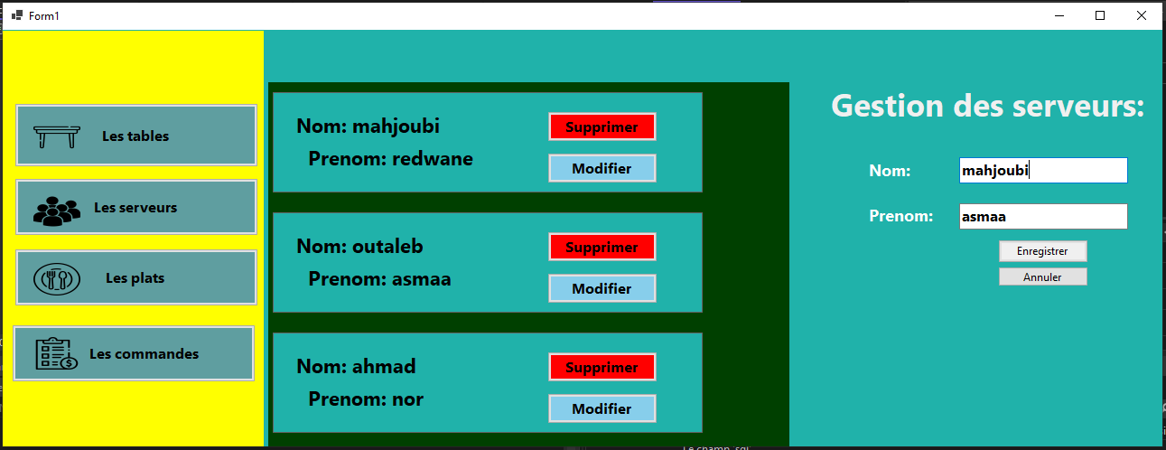

On cliquant sur Enregistrer et il sera Modifier

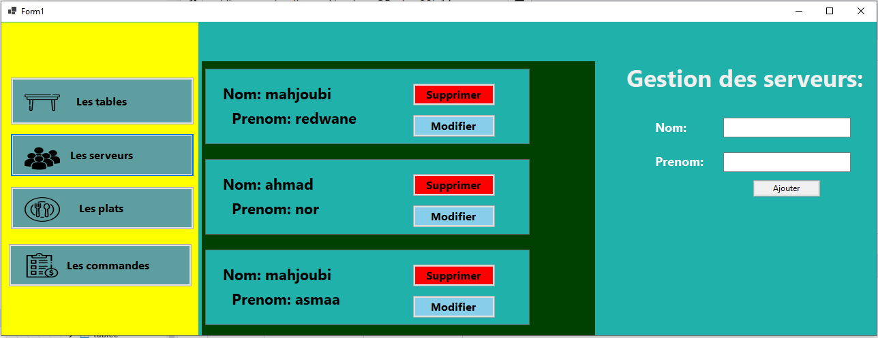

Pour la suppression d’un serveur on cliquant tous simplement sur la boutton Supprimer voici l’exemple de la suppresion d’un serveur dont son nom est : Ahmad nor

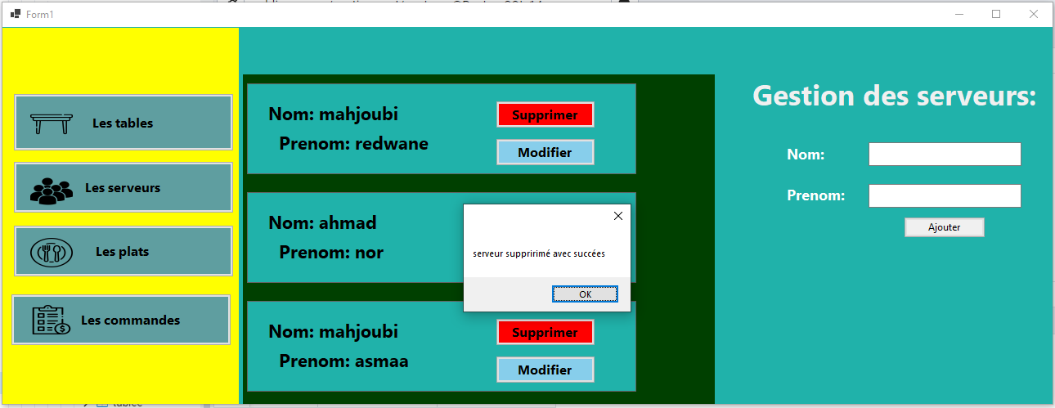

Voila les serveurs qui reste

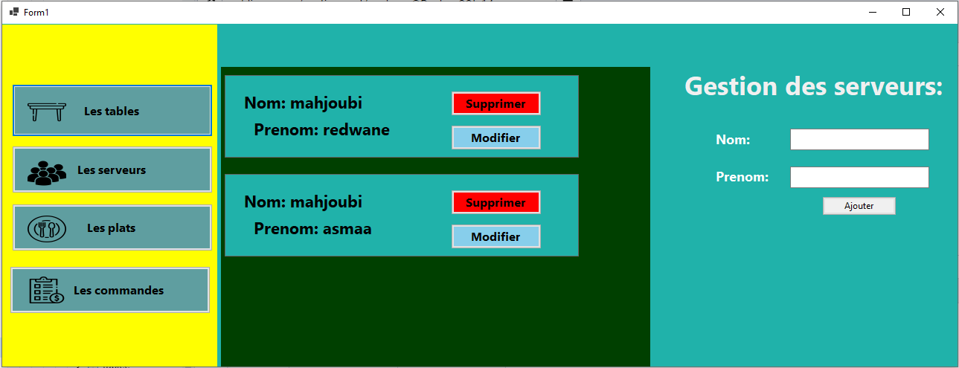

Gestion des plats :

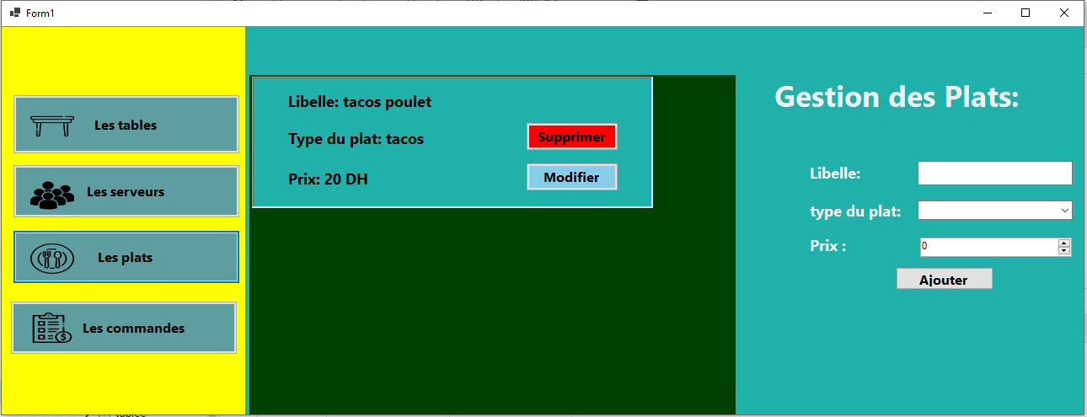

Premierment pour ajouter une plat il faut saisir le libellé de plat et le type et son prix

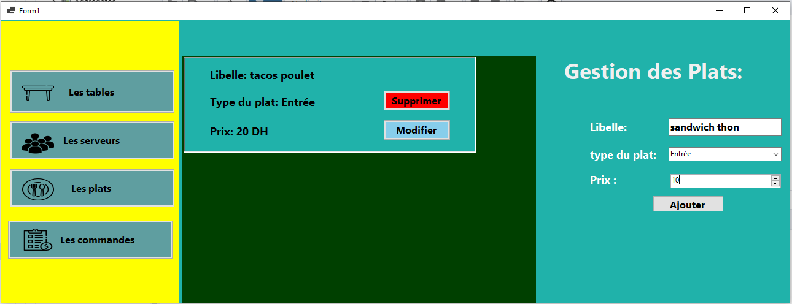

Apres on cliquant sur Ajouter

Et voila sera Ajouter automatiquement

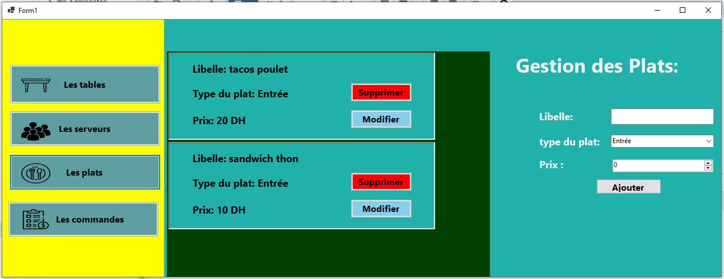

Si on veut supprimer une plat on cliquant sur la bouton rouge supprimer

Apres on cliquant sur OK

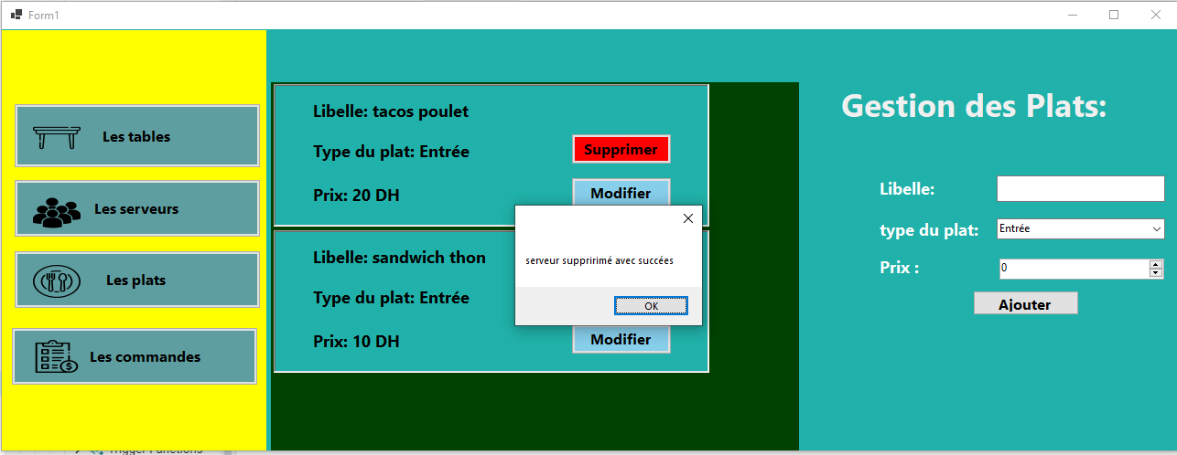

Voila le plat est supprimé automatiquement



Pour modifier une plat on cliquant sur le button Modifier et apres on remplie le formulaire qui se trouve a droite et on fin on cliquant sur enregistrer pour sauvegarder la modification ou sur annulé pour lisser la précédente

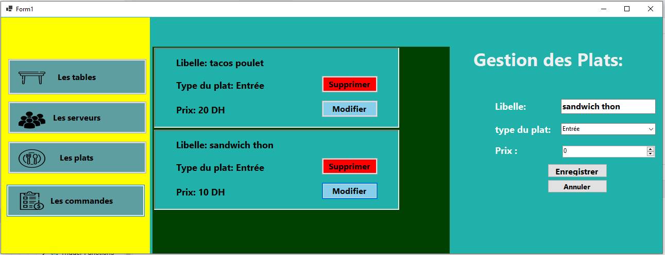

Gestion de Reservation:

Pour ajouter une commande a une table precise par exemple a la table numero 3 tels que le nombre de personne doivent etre inferieur ou egale a 3

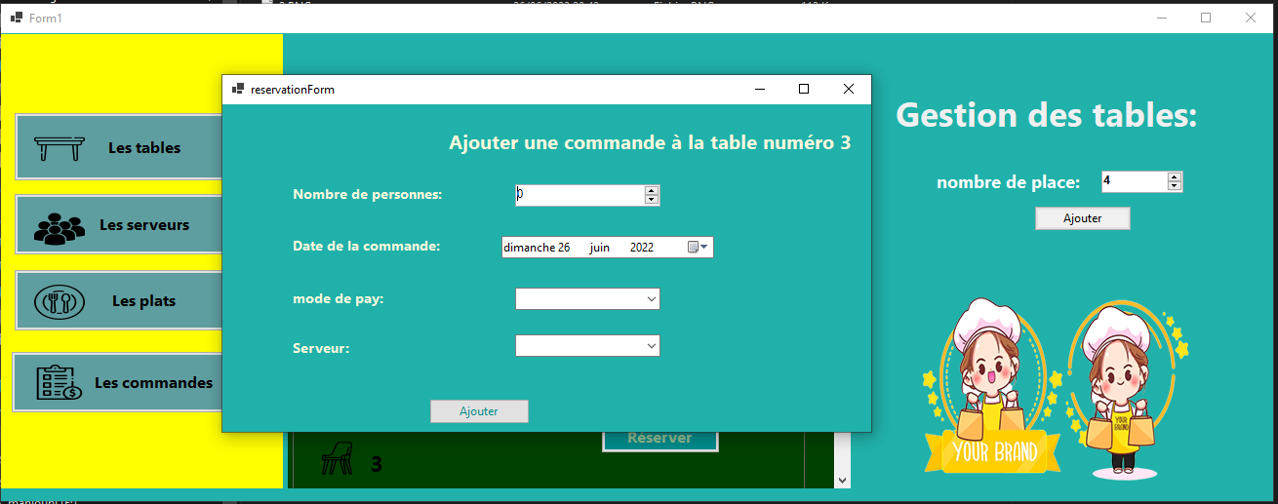

Ici on a choisi 4 comme nombre de personnes pour cette table et on a remplie la date de commande le mode de payement (espece ou bancaire) ensuite choisir le serveur a affecté a cette table

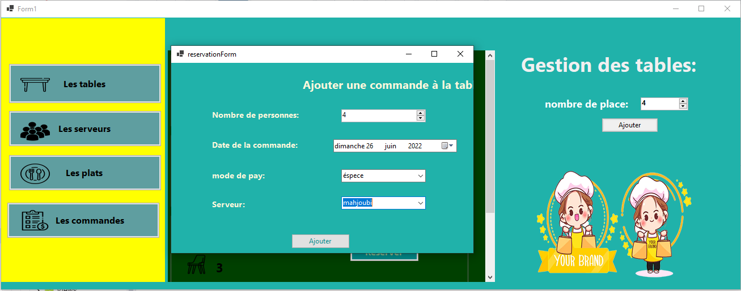

Voila l’erreur qui sera afficher grace au nombre de personnes qui doivent etre inferieur ou egale a 3

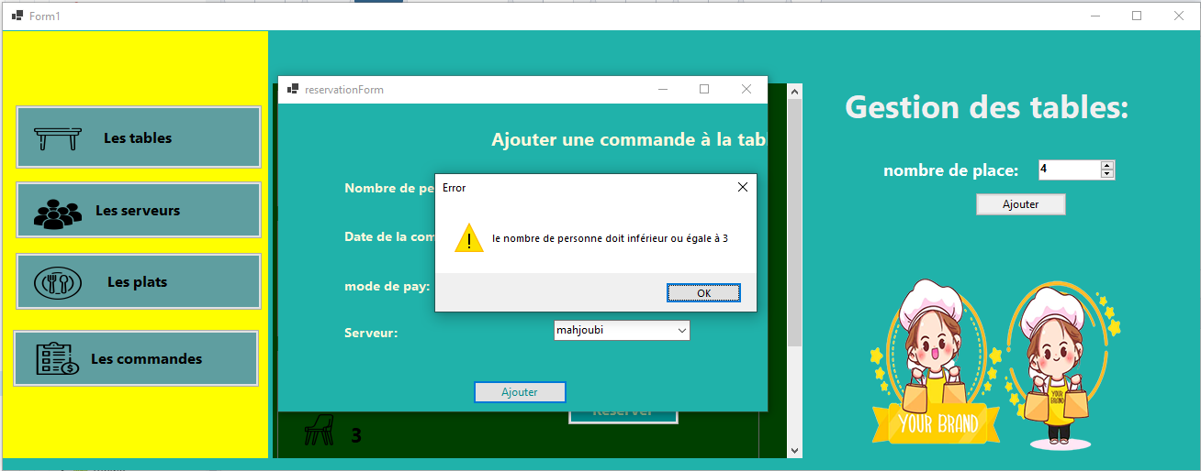

Mais bien sur si le nombre de personne choisie est convenable avec le nombre de places a la table choisie la commande sera donc ajouter avec succée

Gestion de commandes :

Concernant la gestion des commandes dans le premier figure on a une liste des tables pour notre restaurant

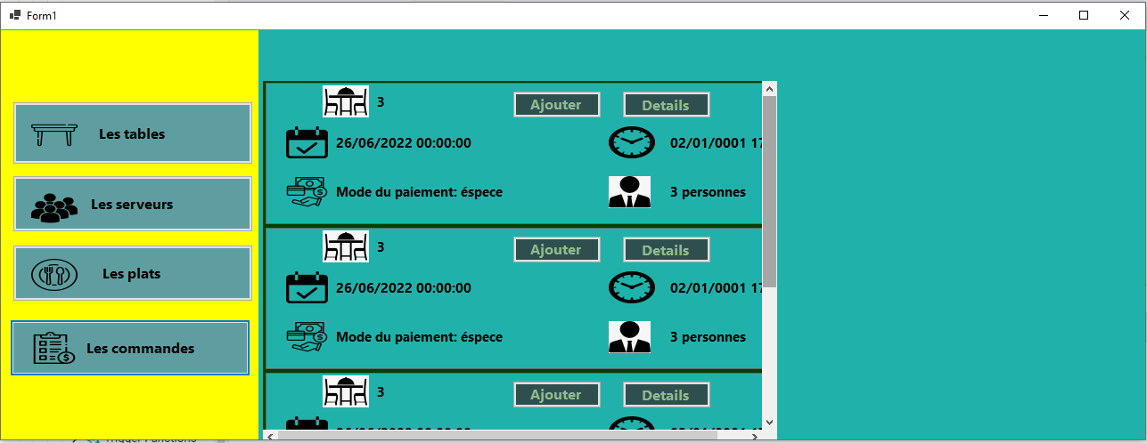

pour réserver une table et ajouter une commande on cliquant sur le bouton Ajouter et on choisie le plat et la quantité qu’on veut après on cliquant sur ajouter pour la sauvegarder

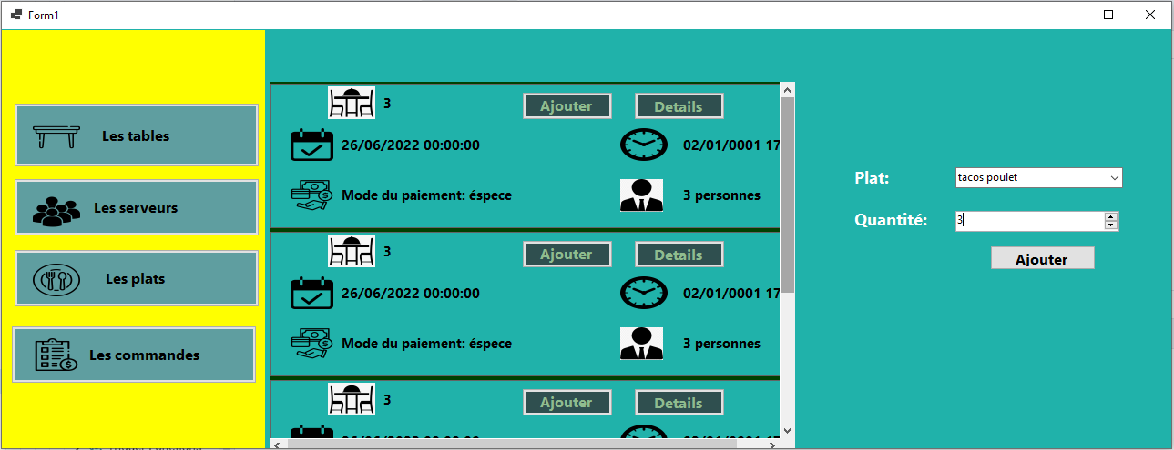

Et voila la commande sera ajouter par succès

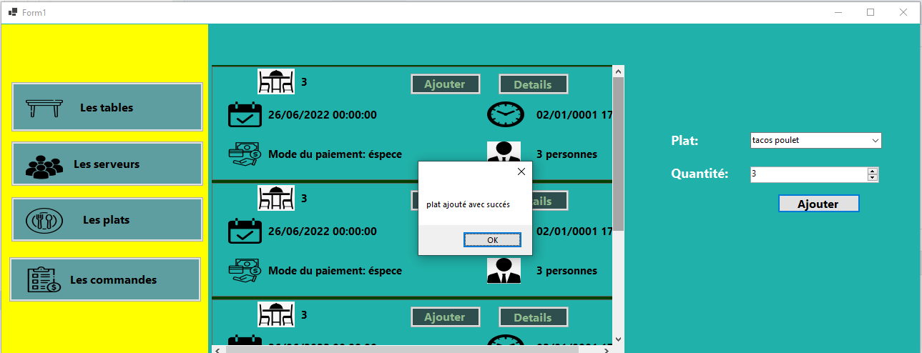

Si on veut savoir un détail sur une table si est déjà réserver par exemple ou non et savoir aussi la commande de cette table choisie en cliquant sur le Button Détails

Et voila il sera affiché à droite.

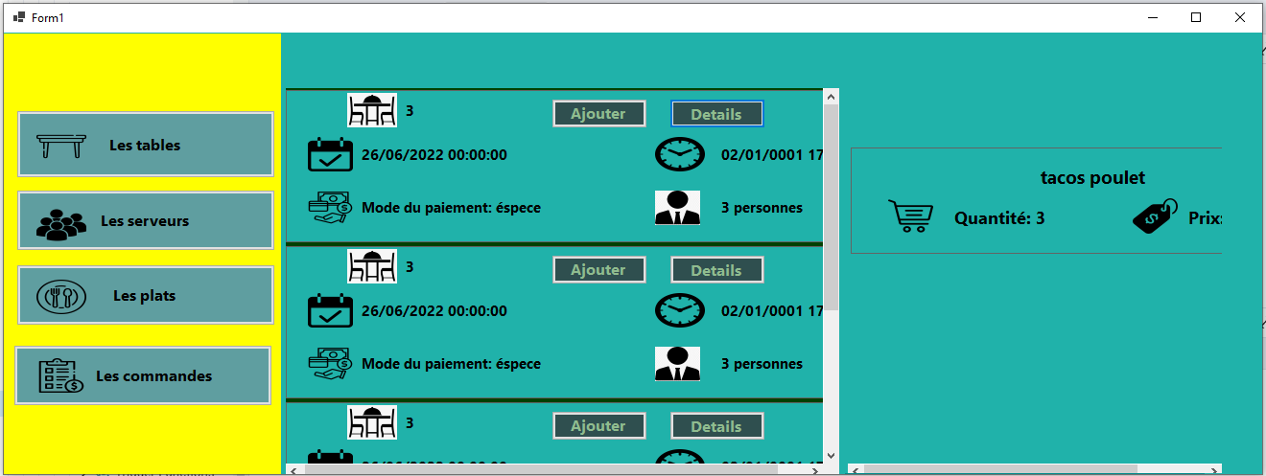

Mais si on cliquant sur le Button Détails d’une table qui n’est pas encore était réservé va afficher a droite ‘ pas de résultat ‘.

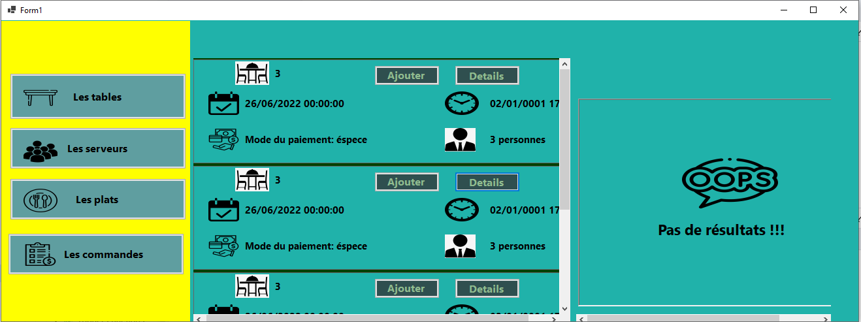

## Lien de GitHub :

Voici le lien vers le GitHub pour voir plus de détails dans le projet :

<https://github.com/mahjoubi9/GestionRestaurant_DotNetDesktop>

# Conclusion :

Dans ce projet constructif, on s’est familiarisé plus avec le .Net Framework, Core, Entity Framework, sans oublier l’utilisation de la fameuse base de données PostgreSQL avec le fameux logiciel d’administration de base de données PgAdmin.